

Projekt

Programowanie Obiektowe



Bartosz Adamek

Nr. Albumu: 13586

lab1/1/IS S

Opis

Projektem jest aplikacja sklepu, sprzedającego przedmioty różnego rodzaju oraz powiązana z nią baza danych.   
Baza danych składa się z 4 tabel:

* Categorie – tabela z informacjami na temat kategorii produktów,
* Dane_Osobowe – tabela przechowywująca dane osobowe klientów
* Produkty – tabela z produktami
* Transakcje – tabela zawierająca informacje na temat statusu transakcji, jakiego klienta się tyczy (id klienta), ceny oraz id zakupionych produktów.

Aplikacja okienkowa jest aplikacją WPF i składa się z 2 okienek:

* MainWindow- główne okno zawierające listy produktów oraz przycisk pozwalający przejść do koszyka.
* CartWindow- Okno koszyka, zawierające przycisk opróżnienia koszyka, formularz oraz przycisk zakupu przedmiotów.

Instalacja

1. Należy zacząć od zainstalowania bazy danych, w tym celu należy uruchomić skrypt z bazą danych oraz przykładowymi rekordami w Microsoft SQL Server Management Studio.
2. Z aplikacji można korzystać na 3 sposoby:
   1. Przenieść pliki z folderu „InstalatorProgramu” do miejsca w którym zainstalowany ma być program i uruchomić setup. Po zainstalowaniu program gotowy jest do użycia.
   2. Uruchomić plik .exe w folderze bin\Release\ProjektZProgramowania.exe
   3. Pobrać aplikacje z zapasowego repozytorium i wypakować wszystkie pliki .rar w tym samym folderze, a następnie wlaczyc aplikacje w folderze bin\Release\ProjektZProgramowania.exe

Informacje dotyczące obsługi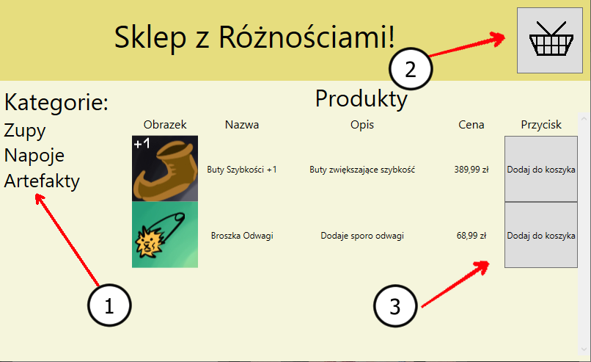

* + - 1. Lista z kategoriami, kliknięcie na nie pokaże listę dostępnych produktów z danej kategorii.
      2. Przycisk otwierający formularz z produktami w koszyku.
      3. Przycisk dodający produkty do koszyka.

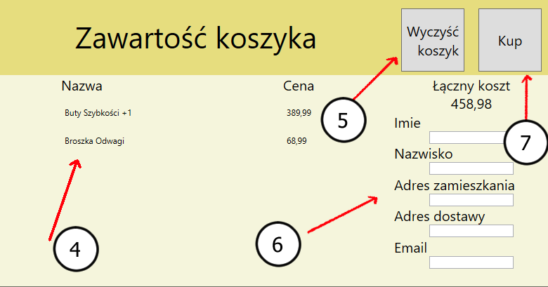

* + - 1. Lista towarów w koszyku.
      2. Przycisk opróżniający koszyk.
      3. Formularz do którego należy wpisać swoje dane.
      4. Przycisk potwierdzający transakcje.

Testy

1. Pierwszy test ma za zadanie sprawdzenie pobierania danych z bazy danych i wypisania wszystkich nazw kategorii z bazy.
2. Drugi test ma za zadanie przetestowanie dodania rekordu do bazy danych. W tym celu dodaje do tablicy „Dane Osobowe” rekord testowy. Konsola wypisuje ID ostatniego dodanego rekordu przed i po wykonaniu testu, jeżeli ID są różne test wypadł pozytywnie.Obraz zawierający tekst

   Opis wygenerowany automatycznie

Informacje dodatkowe dotyczące eksploatacji bazy danych:

* W tabeli produkty w polu „Img” należy umieszczać obrazy w rozmiarze 90x90px,
* Pole „status” w tabeli transakcji służy do zaznaczenia statusu transakcji,
* Przed usunięciem rekordów w tabeli transakcje, należy najpierw usunąć odpowiadające im rekordy w tabeli „daneOsobowe”
* Jeśli produkt nie posiada obrazka w bazie danych, zostanie mu przypisany obrazek:

